**Bài thực hành 6**

**GUI trong Python**

**TKINTER**

**\*\*\*\*\***

**A- Phần lý thuyết**

Tkinter là một thư viện chuẩn của Python dùng để tạo giao diện người dùng (GUI). Đây là một trong những thư viện GUI phổ biến và dễ sử dụng nhất trong Python, và đi kèm theo Python như là một phần của thư viện chuẩn.

### **Tính năng của Tkinter**

1. **Widget**: Tkinter cung cấp một loạt các widget (các thành phần giao diện người dùng) như button, label, text entry, checkbox, radio button, menu, listbox, canvas, frame, và nhiều hơn nữa.
2. **Layout Management**: Có ba phương pháp quản lý bố cục chính trong Tkinter: pack, grid, và place. Những phương pháp này giúp bạn sắp xếp các widget trong cửa sổ theo nhiều cách khác nhau.
3. **Events and Bindings**: Tkinter hỗ trợ xử lý các sự kiện như nhấp chuột, nhập từ bàn phím, di chuyển chuột, và nhiều hơn nữa. Bạn có thể liên kết các sự kiện này với các hàm xử lý cụ thể.
4. **Customizability**: Bạn có thể tùy chỉnh giao diện của các widget, bao gồm màu sắc, phông chữ, kích thước, và nhiều thuộc tính khác.
5. **Cross-Platform**: Tkinter là một thư viện GUI đa nền tảng, có thể chạy trên nhiều hệ điều hành khác nhau như Windows, macOS, và Linux.

* **Link tham khảo**:

https://labdeck.com/python-designer/tkinter-gui-designer/

https://github.com/ParthJadhav/Tkinter-Designer

https://realpython.com/python-gui-tkinter/#controlling-layout-with-geometry-managers

**B- Phần bài tập**

**Bài tập 1:**

- Cấu hình cửa sổ: Kích thước cửa sổ được đặt thành 600x300 và màu nền tùy chỉnh được áp dụng.

- Nhãn tiêu đề: Một nhãn tiêu đề lớn, ở giữa được thêm vào.

- Đầu vào FPS: Bao gồm trường đầu vào cho FPS (khung hình trên giây) có nhãn.

- Nút: Ba nút "Tạm dừng", "Bắt đầu" và "Kết thúc" được tạo và căn chỉnh thành một hàng.

- Nhãn trạng thái: Nhãn để hiển thị trạng thái ghi hiện tại.

Kết quả tham khảo:

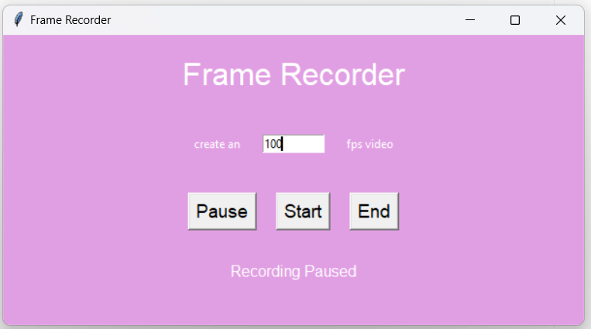

**Bài tập 2:**

- Cấu hình cửa sổ: Kích thước cửa sổ được đặt thành 800x500 và màu nền tùy chỉnh được áp dụng.

- Khung chính: Khung chính được chia thành một thanh bên và khu vực nội dung chính.

- Thanh bên: Chứa nhãn cho các phần khác nhau như "Trạng thái", "Cập nhật", v.v. và nút "Quét ngay".

- Khu vực chính: Chứa nhãn tiêu đề, phụ đề và một số nút dành cho các chức năng khác nhau như "Quét nhanh", "Bảo vệ web", v.v.

- Nhãn trạng thái: Hiển thị hành động/trạng thái hiện tại.

***Tham khảo GUI:***

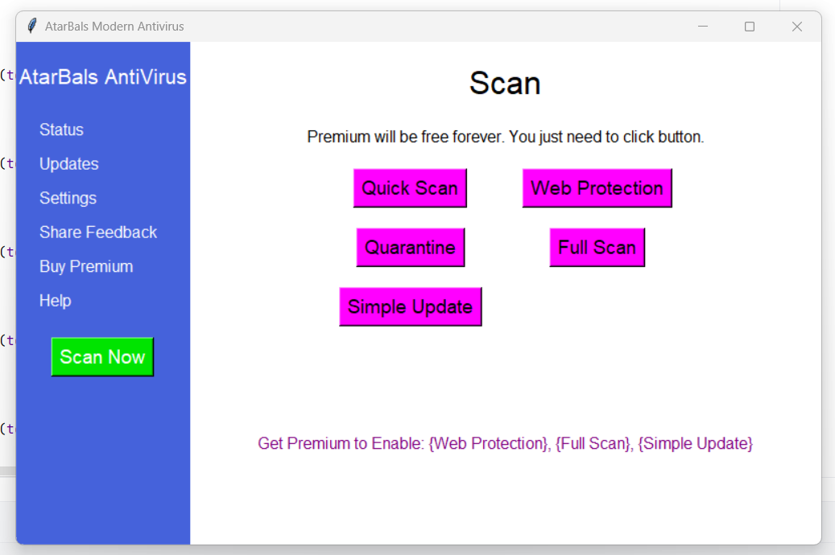

**Bài tập 3:**

- Cấu hình cửa sổ: Kích thước cửa sổ được đặt thành 500x400.

- Khung thông tin người dùng: Chứa các trường nhập tên, họ, chức danh, tuổi và quốc tịch.

- Khung đăng ký: Chứa hộp kiểm cho trạng thái đăng ký, hộp quay số cho số khóa học đã hoàn thành và học kỳ.

- Khung Điều khoản và Điều kiện: Chứa hộp kiểm để chấp nhận các điều khoản và điều kiện.

- Nút Gửi: Nút để gửi dữ liệu (in thông báo ra bảng điều khiển).

*GUI tham khảo:*

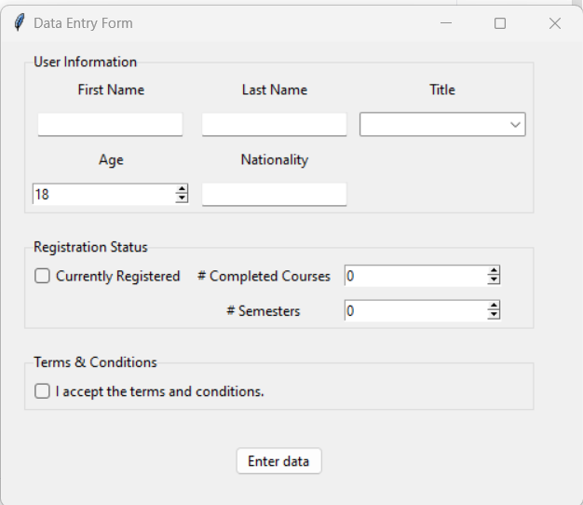

-------------Good luck------------